**Análisis y Desarrollo de Software**

**FONRIO**

**Heidy Stephany Lozano León**

**Nicol Caterine Rodríguez Benítez**

**Kevin Santiago Saenz Reyes**

**Kevin Alexis Morales Avendaño**

**Ficha: 2996176**

**Servicio Nacional de Aprendizaje (SENA)  
Bogotá D.C.  
6 de junio 2025**

**Fabian Parra**

**FONRIO**

/*DDL*/

/* Creacion de base de datos*/

CREATE DATABASE FONRIO;

USE FONRIO;

/* Creacion de tablas*/

CREATE TABLE Estados (

ID_Estado VARCHAR(20) PRIMARY KEY,

Nombre_Estado VARCHAR(15) NOT NULL

);

CREATE TABLE Roles (

ID_Rol VARCHAR(20) PRIMARY KEY,

Nombre VARCHAR(30) NOT NULL

);

CREATE TABLE Categorias (

ID_Categoria VARCHAR(20) PRIMARY KEY,

Nombre_Categoria VARCHAR(30) NOT NULL

);

CREATE TABLE Gamas (

ID_Gama VARCHAR(20) PRIMARY KEY,

Nombre_Gama VARCHAR(15) NOT NULL

);

CREATE TABLE Proveedores (

ID_Proveedor VARCHAR(20) PRIMARY KEY,

Nombre_Proveedor VARCHAR(45) NOT NULL,

Correo_Electronico VARCHAR(30) UNIQUE NOT NULL,

Telefono VARCHAR(15) NOT NULL,

ID_Estado VARCHAR(20) NOT NULL,

FOREIGN KEY (ID_Estado) REFERENCES Estados(ID_Estado)

);

CREATE TABLE Clientes (

Documento_Cliente VARCHAR(20) PRIMARY KEY,

Nombre_Cliente VARCHAR(20) NOT NULL,

Apellido_Cliente VARCHAR(20) NOT NULL,

Telefono VARCHAR(15) NOT NULL,

Fecha_Nacimiento DATE NOT NULL,

Genero CHAR(1) CHECK (Genero IN ('F','M')) NOT NULL,

ID_Estado VARCHAR(20) NOT NULL,

FOREIGN KEY (ID_Estado) REFERENCES Estados(ID_Estado)

);

CREATE TABLE Empleados (

Documento_Empleado VARCHAR(20) PRIMARY KEY,

Tipo_Documento VARCHAR (10) NOT NULL,

Nombre_Usuario NVARCHAR(30) NOT NULL,

Apellido_Usuario NVARCHAR(30) NOT NULL,

Edad VARCHAR(20) NOT NULL,

Correo_Electronico VARCHAR(100) UNIQUE NOT NULL,

Telefono VARCHAR(10) NOT NULL,

Genero CHAR(1) CHECK (Genero IN ('F','M')) NOT NULL,

ID_Estado VARCHAR(20) NOT NULL,

ID_Rol VARCHAR(20) NOT NULL,

Fotos VARCHAR(200) NOT NULL,

FOREIGN KEY (ID_Estado) REFERENCES Estados(ID_Estado),

FOREIGN KEY (ID_Rol) REFERENCES Roles(ID_Rol)

);

CREATE TABLE Contrasenas (

ID_Contrasena INT AUTO_INCREMENT PRIMARY KEY,

Documento_Empleado VARCHAR(20) UNIQUE NOT NULL,

Contrasena_Hash VARCHAR(255) NOT NULL,

Fecha_Creacion DATETIME DEFAULT CURRENT_TIMESTAMP,

FOREIGN KEY (Documento_Empleado) REFERENCES Empleados(Documento_Empleado)

);

CREATE TABLE Productos (

ID_Producto VARCHAR(20) PRIMARY KEY,

Nombre_Producto VARCHAR(30) NOT NULL,

Descripcion TEXT NOT NULL,

Precio_Venta Decimal NOT NULL,

Stock_Minimo INT NOT NULL,

ID_Categoria VARCHAR(20) NOT NULL,

ID_Estado VARCHAR(20) NOT NULL,

ID_Gama VARCHAR(20) NOT NULL,

FOREIGN KEY (ID_Categoria) REFERENCES Categorias(ID_Categoria),

FOREIGN KEY (ID_Estado) REFERENCES Estados(ID_Estado),

FOREIGN KEY (ID_Gama) REFERENCES Gamas(ID_Gama)

);

CREATE TABLE Compras (

ID_Entrada VARCHAR(20) PRIMARY KEY,

Precio_Compra Decimal NOT NULL,

ID_Producto VARCHAR(20) NOT NULL,

Documento_Empleado VARCHAR(20) NOT NULL,

FOREIGN KEY (ID_Producto) REFERENCES Productos(ID_Producto),

FOREIGN KEY (Documento_Empleado) REFERENCES Empleados(Documento_Empleado)

);

CREATE TABLE Detalle_Compras (

Fecha_Entrada DATE NOT NULL,

Cantidad INT NOT NULL,

ID_Proveedor VARCHAR(20) NOT NULL,

ID_Entrada VARCHAR(20) NOT NULL,

FOREIGN KEY (ID_Proveedor) REFERENCES Proveedores(ID_Proveedor),

FOREIGN KEY (ID_Entrada) REFERENCES Compras(ID_Entrada)

);

CREATE TABLE Ventas (

ID_Venta VARCHAR(20) PRIMARY KEY,

Documento_Cliente VARCHAR(20) NOT NULL,

Documento_Empleado VARCHAR(20) NOT NULL,

FOREIGN KEY (Documento_Cliente) REFERENCES Clientes(Documento_Cliente),

FOREIGN KEY (Documento_Empleado) REFERENCES Empleados(Documento_Empleado)

);

CREATE TABLE Detalle_Ventas (

Cantidad INT NOT NULL,

Fecha_Salida DATE NOT NULL,

ID_Producto VARCHAR(20) NOT NULL,

ID_Venta VARCHAR(20) NOT NULL,

FOREIGN KEY (ID_Producto) REFERENCES Productos(ID_Producto),

FOREIGN KEY (ID_Venta) REFERENCES Ventas(ID_Venta)

);

CREATE TABLE Detalle_Devoluciones (

ID_Devolucion VARCHAR(20) PRIMARY KEY,

Cantidad_Devuelta INT NOT NULL,

ID_Venta VARCHAR(20) NOT NULL,

FOREIGN KEY (ID_Venta) REFERENCES Ventas(ID_Venta)

);

CREATE TABLE Devoluciones (

ID_Devolucion VARCHAR(20) PRIMARY KEY,

Fecha_Devolucion DATE NOT NULL,

Motivo VARCHAR (45) NOT NULL,

FOREIGN KEY (ID_Devolucion) REFERENCES Detalle_Devoluciones(ID_Devolucion)

);

/*DML Inserción de datos en las tablas*/

INSERT INTO Estados (ID_Estado, Nombre_Estado) VALUES

('EST001', 'Activo'),

('EST002', 'Inactivo'),

('EST003', 'En proceso');

INSERT INTO Roles (ID_Rol, Nombre) VALUES

('ROL001', 'Administrador'),

('ROL002', 'Empleado');

INSERT INTO Categorias (ID_Categoria, Nombre_Categoria) VALUES

('CAT001', 'Celulares'),

('CAT002', 'Cargadores'),

('CAT003', 'Audifonos'),

('CAT004', 'Forros'),

('CAT005', 'Strap_Phone');

INSERT INTO Gamas (ID_Gama, Nombre_Gama) VALUES

('GAM001', 'Baja'),

('GAM002', 'Media'),

('GAM003', 'Alta');

INSERT INTO Proveedores(ID_Proveedor,Nombre_Proveedor,Correo_electronico,Telefono,ID_Estado) VALUES

('PROV001', 'Claro_Colombia', 'Claro1@proveedor.com', '3012345678', 'EST002'),

('PROV002', 'Alkosto', 'Alkosto@proveedor.com', '3023456789', 'EST001'),

('PROV003', 'Éxito', 'Éxito@proveedor.com', '3034567890', 'EST002'),

('PROV004', 'Mercado_Libre', 'Mercado_Libre@proveedor.com', '3045678901', 'EST001'),

('PROV005', 'Accesorios_Colombia', 'Accesorios@proveedor.com', '3056789012', 'EST003');

INSERT INTO Clientes(Documento_Cliente,Nombre_Cliente,Apellido_Cliente,Telefono,Fecha_Nacimiento,Genero,ID_Estado ) VALUES

('CLI006', 'Juan', 'Pérez', '3144574273', '1990-05-10', 'M', 'EST001'),

('CLI007', 'Ana', 'Gómez', '3144574272', '1985-03-15', 'F', 'EST001'),

('CLI008', 'Luis', 'Ramírez', '3124574271', '2000-07-20', 'M', 'EST002'),

('CLI009', 'Carla', 'López', '3144774271', '1998-12-01', 'F', 'EST001'),

('CLI010', 'Alex', 'Moreno', '3144574275', '1995-09-30', 'M', 'EST003');

INSERT INTO Empleados(Documento_Empleado,Tipo_Documento,Nombre_Usuario,Apellido_Usuario,Edad,Correo_electronico,Telefono,Genero,ID_Estado,ID_Rol,Fotos) VALUES

('4245','CC','dsf','sdf','28','ffsd@gmil.com','1278123581','M','EST001','ROL002','fotos del empleado'),

('1111111111','CC','Raul','Riscas','111','raul@gmail.com','1111111111','F','EST001','ROL002','fotos del empleado'),

('1013262102','CC','Kevin Alexis','Morales Avendaño','18','kevin@gmail.com','3209323422','M','EST001','ROL001','fotos del empleado'),

('1028880412','CC','Santiago','Saenz','20','krevin1978@gmail.com','3227268756','M','EST001','ROL002','fotos del empleado'),

('1032939708','CC','Heidy','Lozano','18','182020leon@gmail.com','3227240211','F','EST001','ROL002','fotos del empleado');

INSERT INTO Contrasenas (ID_Contraseña,Documento_Empleado, Contrasena_Hash,Fecha_Creacion)

VALUES

('6','4245','Hola','2025-07-04 14:39:58'),

('5','1111111111','Hola','2025-07-02 17:26:20'),

('3','1013262102','Hola','2025-06-30 14:06:16'),

('4','1028880412','12345','2025-07-01 07:45:41'),

('4','1032939708','12345','2025-07-01 07:45:41');

-- Actualización para hashear las contraseñas

-- Inserta o actualiza una contraseña segura:

UPDATE Contrasenas

SET Contrasena_Hash = SHA2('clave_segura', 256)

WHERE Documento_Empleado = 'EMP001';

INSERT INTO Productos(ID_Producto,Nombre_Producto,Descripcion,Precio_Venta,Stock_Minimo,ID_Categoria,ID_Estado,ID_Gama) VALUES

('PROD006', 'Redmi Note 12', 'Celular Xiaomi gama media con buena batería', 850000, 5, 'CAT001', 'EST001','GAM001'),

('PROD007', 'Motorola G60', 'Smartphone Motorola con cámara de 108MP', 950000, 4, 'CAT001', 'EST001','GAM001'),

('PROD008', 'Samsung A54', 'Celular Samsung gama media-alta', 1250000, 6, 'CAT001', 'EST001','GAM001'),

('PROD009', 'iPhone 13', 'iPhone 13 de 128GB', 3300000, 2, 'CAT001', 'EST001','GAM001'),

('PROD010', 'Cargador Tipo C', 'Cargador rápido universal tipo C', 50000, 10, 'CAT002', 'EST001','GAM001');

INSERT INTO Compras(ID_Entrada,Precio_Compra,ID_Producto,Documento_Empleado ) VALUES

('323', 120.00, 'PROD006', '1028880412'),

('78', 655.00, 'PROD009', '1013262102'),

('ENT001', 100000.00, 'PROD009', '1013262102'),

('id', 344.00, 'PROD009', '1032939708');

INSERT INTO Detalle_Compras(Fecha_entrada,Cantidad,ID_Proveedor,ID_Entrada ) VALUES

('2022-06-21','12','PROV001','323'),

('2023-02-14','10','PROV002','ENT001'),

('2025-07-04','155','PROV002','78'),

('2025-07-04','2','PROV004','id');

INSERT INTO Ventas(ID_Venta,Documento_Cliente,Documento_Empleado)VALUES

('12','CLI006','1013262102'),

('23','CLI007','1032939708'),

('453','CLI007','1032939708'),

('56','CLI006','1032939708');

INSERT INTO Detalle_Ventas(Cantidad,Fecha_Salida,ID_Producto,ID_Venta ) VALUES

('34','2025-07-11','PROD006','12'),

('1','2025-07-04','PROD006','23'),

('50','2025-07-04','PROD006','56'),

('20','2025-07-04','PROD006','453');

INSERT INTO Detalle_Devoluciones(ID_Devolucion,Cantidad_Devuelta,ID_Venta) VALUES

('DEV001', '1','23');

INSERT INTO Devoluciones(ID_Devolucion,Fecha_Devolucion,Motivo) VALUES

('DEV001', '2025-07-04','FEO');

--DQL Consultas

-- Consulta total de compras por cliente

SELECT C.Documento_Cliente, CONCAT(C.Nombre_Cliente, ' ', C.Apellido_Cliente) AS Cliente,

COUNT(V.ID_Venta) AS Total_Compras

FROM Clientes C

JOIN Ventas V ON C.Documento_Cliente = V.Documento_Cliente

GROUP BY C.Documento_Cliente, C.Nombre_Cliente, C.Apellido_Cliente;

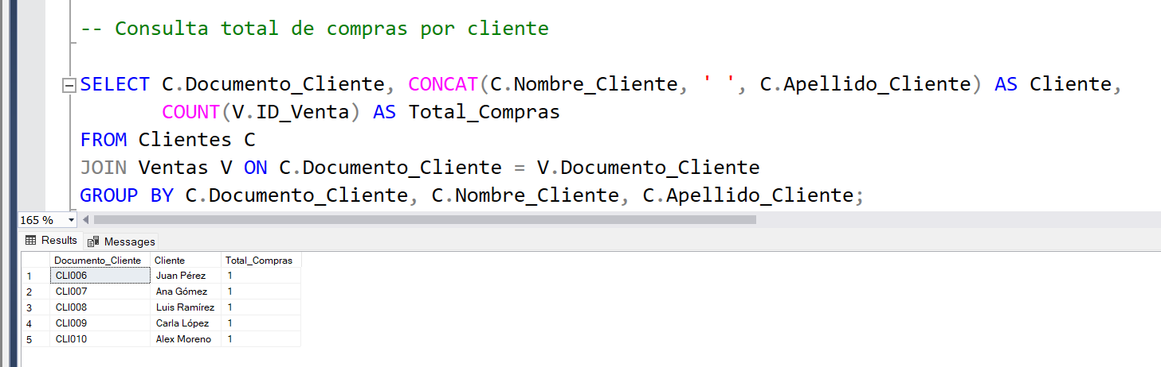

--Consulta total de ventas por empleado

SELECT E.Documento_Empleado, CONCAT(E.Nombre_Usuario, ' ', E.Apellido_Usuario) AS Empleado,

COUNT(V.ID_Venta) AS Ventas_Realizadas

FROM Empleados E

JOIN Ventas V ON E.Documento_Empleado = V.Documento_Empleado

GROUP BY E.Documento_Empleado, E.Nombre_Usuario, E.Apellido_Usuario;

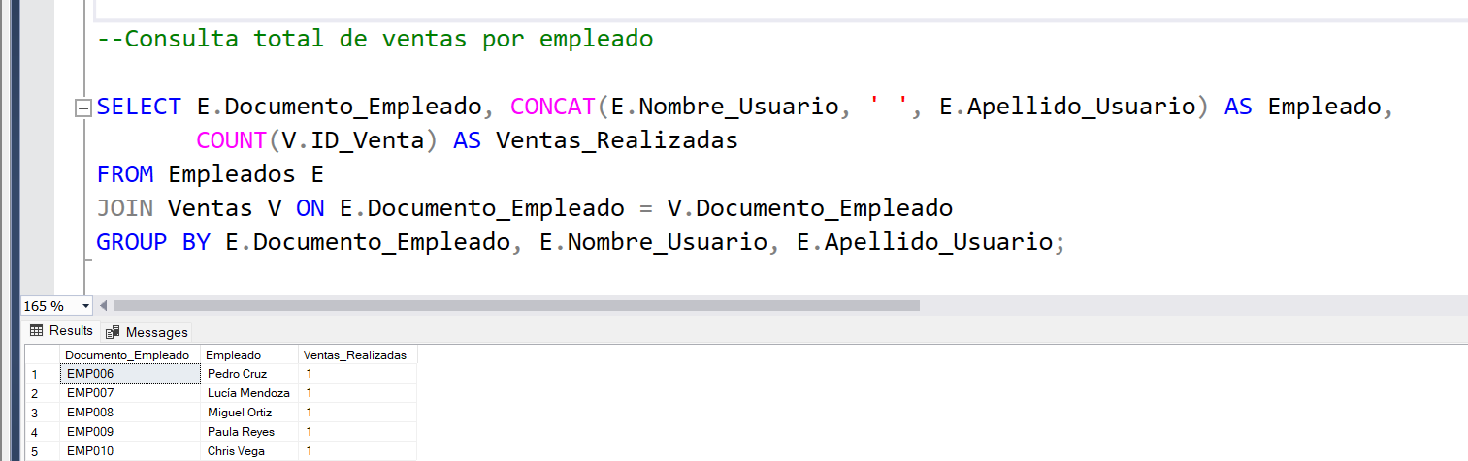

-- Cuenta empleados por rol mostrando nombre del rol y total

SELECT R.Nombre AS Rol, COUNT(*) AS Total_Empleados

FROM Empleados E

JOIN Roles R ON E.ID_Rol = R.ID_Rol

GROUP BY R.Nombre;

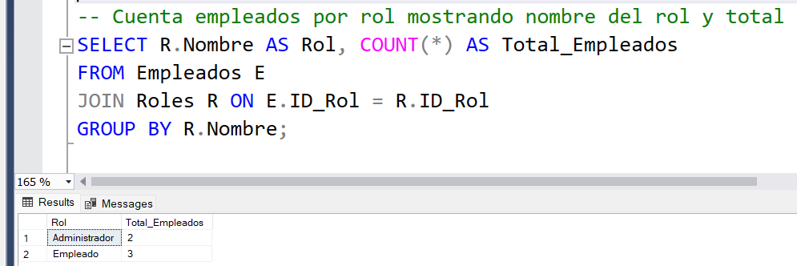

-- Cuenta total de personas por género (empleados y clientes juntos)

SELECT Genero, COUNT(*) AS Cantidad

FROM (

SELECT Genero FROM Empleados

UNION ALL

SELECT Genero FROM Clientes

) AS Personas

GROUP BY Genero;

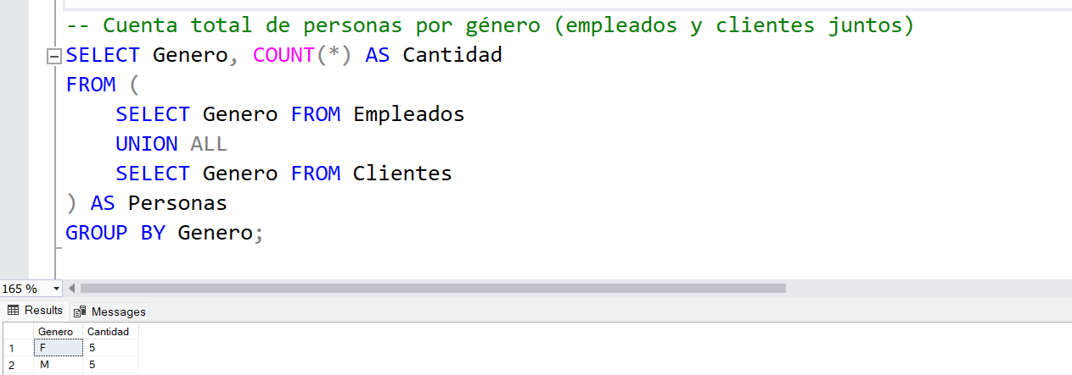

-- Consulta, cuenta la cantidad de productos con estado Activo

SELECT COUNT(*) AS Productos_Activos

FROM Productos

WHERE ID_Estado = 'EST001'

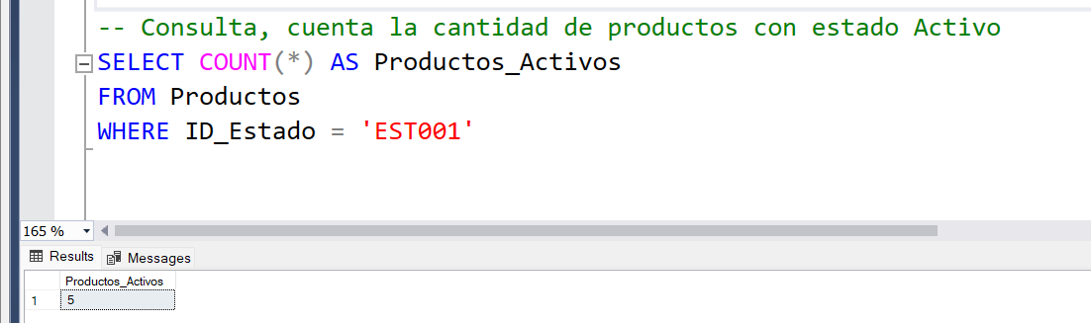

-- Lista correos electrónicos indicando si son de proveedores o empleados

SELECT 'Proveedores' AS Rol, Correo_Electronico

FROM Proveedores

UNION

SELECT 'Empleados' AS Rol,Correo_Electronico

FROM Empleados;

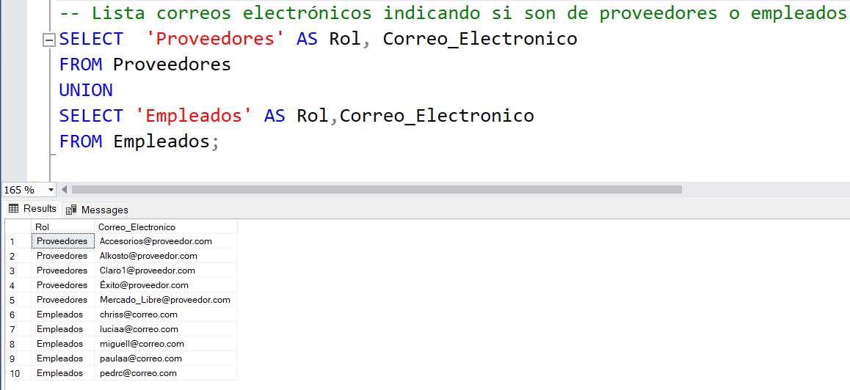

-- Muestra todas las gamas ordenadas alfabéticamente por nombre

SELECT * FROM Gamas ORDER BY Nombre_Gama;

-- Muestra una lista de los productos vendidos con la fecha de salida,

--el nombre completo del cliente y la cantidad, ordenados desde la venta más reciente.

SELECT

DV.Fecha_Salida,

CONCAT(C.Nombre_Cliente, ' ', C.Apellido_Cliente) AS Cliente,

P.Nombre_Producto,

DV.Cantidad

FROM Detalle_Ventas DV

JOIN Ventas V ON DV.ID_Venta = V.ID_Venta

JOIN Clientes C ON V.Documento_Cliente = C.Documento_Cliente

JOIN Productos P ON DV.ID_Producto = P.ID_Producto

ORDER BY DV.Fecha_Salida DESC;

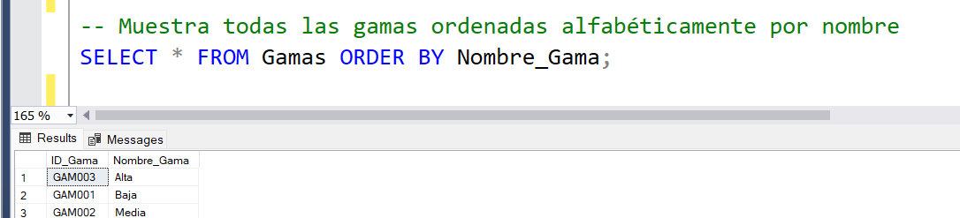

-- Muestra el nombre de los proveedores activos y la cantidad de

--compras únicas que han realizado.

SELECT

PR.Nombre_Proveedor,

COUNT(DISTINCT DC.ID_Entrada) AS Numero_Compras

FROM Proveedores PR

JOIN Detalle_Compras DC ON PR.ID_Proveedor = DC.ID_Proveedor

WHERE PR.ID_Estado = 'EST001'

GROUP BY PR.Nombre_Proveedor;

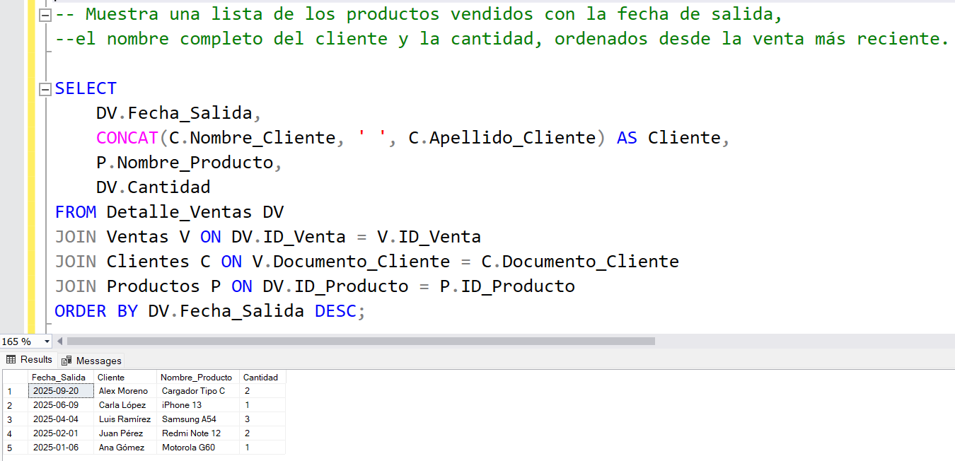

--TRIGGER

-- Resta la cantidad vendida del stock mínimo del producto después de una venta.

CREATE TRIGGER trg_UpdateStockAfterVenta

ON Detalle_Ventas

AFTER INSERT

AS

BEGIN

-- Actualizar el stock restando la cantidad vendida

UPDATE p

SET p.Stock_Minimo = p.Stock_Minimo - i.Cantidad

FROM Productos p

INNER JOIN inserted i ON p.ID_Producto = i.ID_Producto;

END;

-- Trigger que actualiza el Stock_Minimo en Productos

-- al registrar una nueva compra en Detalle_Compras

CREATE TRIGGER trg_UpdateStockAfterCompra

ON Detalle_Compras

AFTER INSERT

AS

BEGIN

UPDATE p

SET p.Stock_Minimo = p.Stock_Minimo + i.Cantidad

FROM Productos p

INNER JOIN Compras c ON p.ID_Producto = c.ID_Producto

INNER JOIN inserted i ON c.ID_Entrada = i.ID_Entrada;

END;

--Procedimientos Almacenados en SQL Server

--Consultar productos con bajo stock

CREATE PROCEDURE sp_ProductosBajoStock

@Minimo INT

AS

BEGIN

SELECT ID_Producto, Nombre_Producto , Stock_Minimo

FROM Productos

WHERE Stock_Minimo <= @Minimo;

END;

--Consultar resumen de ventas por fecha

CREATE PROCEDURE sp_ResumenVentasPorFecha

@FechaInicio DATE,

@FechaFin DATE

AS

BEGIN

SELECT

V.ID_Venta,

DV.Fecha_Salida AS Fecha,

C.Nombre_Cliente + ' ' + C.Apellido_Cliente AS Cliente,

DV.ID_Producto,

P.Nombre_Producto AS Producto,

DV.Cantidad,

P.Precio_Venta,

(DV.Cantidad * P.Precio_Venta) AS Total

FROM Ventas V

INNER JOIN Clientes C ON V.Documento_Cliente = C.Documento_Cliente

INNER JOIN Detalle_Ventas DV ON V.ID_Venta = DV.ID_Venta

INNER JOIN Productos P ON DV.ID_Producto = P.ID_Producto

WHERE DV.Fecha_Salida BETWEEN @FechaInicio AND @FechaFin;

END;

-- Registrar ventas

CREATE PROCEDURE sp_RegistrarVenta

@Documento_Cliente VARCHAR(20),

@Fecha DATETIME,

@ID_Producto VARCHAR(20),

@Cantidad INT

AS

BEGIN

DECLARE @ID_Venta VARCHAR(20);

SET @ID_Venta = LEFT(NEWID(), 20);

INSERT INTO Ventas (ID_Venta, Documento_Cliente, Documento_Empleado)

VALUES (@ID_Venta, @Documento_Cliente, );

INSERT INTO Detalle_Ventas (ID_Venta, ID_Producto, Cantidad, Fecha_Salida)

VALUES (@ID_Venta, @ID_Producto, @Cantidad, @Fecha);

END;